Universitatea Tehnică a Moldovei
Facultatea de Calculatoare , Informatică și Microelectronică

Raport
la
Lucrarea de laborator Nr. 7

Disciplina: Tehnici de programare

Tema: „Exercițiu de pregătire:Trusa de unelte HTTP”

A efectuat: st. gr.SI -262 Boboc Tatiana

A verificat: asist. Univ. Marius Dumitrașcu

Chișinău - 2026

Sarcina de lucru :

- Vei construi, pas cu pas, o trusă de funcții care vorbesc cu un server web, în aproximativ 90 de minute. Un administrator de sistem vrea să testeze un serviciu web: să trimită parametri în adresă, să schimbe anteturile, să trimită date, să înțeleagă codurile de stare, să urmărească redirecționările, să păstreze cookie-urile și să primească un raport complet despre o pagină. Fiecare parte folosește funcții scrise înainte, dar dacă te blochezi la o parte, treci mai departe: poți obține puncte la celelalte.

- Acest exercițiu are același format ca testul, dar exersează alte funcționalități ale bibliotecii requests .

- Durată: 90 de minute
- Total: 90 de puncte + 10 bonus (maximum 100)
- Permis: notițele tale și documentația Python și requests .fggh
- Necesar: biblioteca requests și un fișier numit httptools.py

Partea 1: Parametri în URL
Funcția search trimite o cerere GET la /get, cu dicționarul transmis prin params=, și returnează cheia args din răspuns. Funcția search_url returnează adresa construită de requests (r.url). Cu params=, caracterele speciale (spații, &) sunt codificate automat.

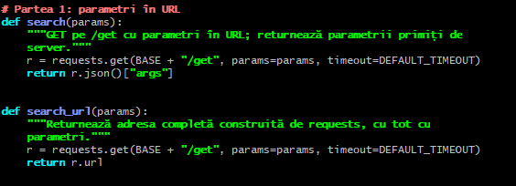

Partea 2: Anteturi
Funcția fetch_with_agent setează antetul User-Agent prin headers= și returnează valoarea văzută de server. Funcția default_agent face aceeași cerere fără antete proprii și arată că, implicit, requests se prezintă ca python-requests.

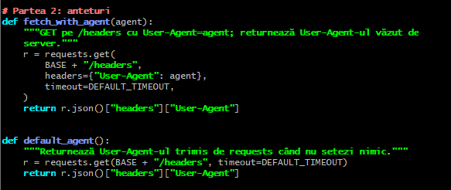

Partea 3: Trimiterea datelor
Funcția post_json trimite datele cu json= și citește cheia json din răspuns, iar post_form le trimite cu data= (câmpuri de formular) și citește cheia form. Dacă folosești argumentul greșit, cheia potrivită din răspuns rămâne goală.

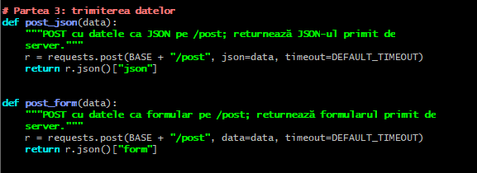

Partea 4: Coduri de stare
Funcția describe_status verifică intervalul codului de stare (2xx, 4xx, 5xx) și returnează descrierea potrivită. Funcția is_ok folosește raise_for_status() într-un try/except și returnează False la orice eroare, fără să oprească programul.

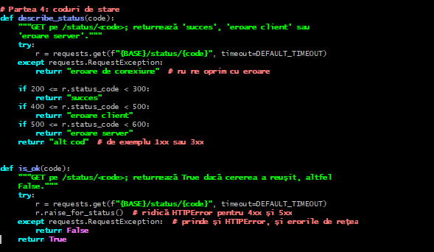

Partea 5: Redirecționări
Funcția count_redirects returnează len(r.history), final_url returnează r.url, iar first_hop trimite cererea cu allow_redirects=False și returnează antetul Location al primului răspuns.

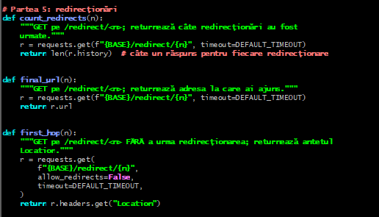

Partea 6: Sesiuni și cookie-uri
Funcția cookie_demo folosește o singură Session, care păstrează cookie-ul între cereri, deci serverul îl vede. Funcția no_session_demo folosește apeluri simple requests.get, iar fiecare pornește de la zero, așa că rezultatul este un dicționar gol.

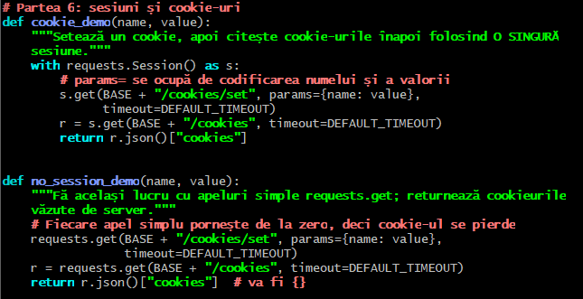

Partea 7: Raportul final
Funcția report returnează un dicționar cu status, final_url, redirects, seconds și content_type, folosește timeout=3 și prinde erorile requests, returnând status None și un mesaj scurt. Funcția main apelează report pentru fiecare adresă din PATHS, afișează doar paginile cu status 200, sortate după timp (cea mai lentă prima), și numărul de pagini reușite și eșuate.

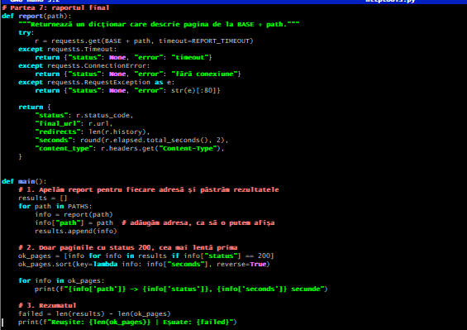

Partea 8 (Bonus): Autentificare și module
Funcția check_login trimite datele cu autentificare HTTP Basic (auth=) și returnează True doar pentru status 200. Datele sunt codificate în UTF-8, deoarece implicit requests folosește latin-1 și ar da UnicodeEncodeError la caractere precum „ș”. Programul complet se rulează din main.py, care importă funcțiile din httptools.

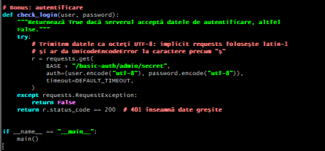

Test.py
Fișierul test.py apelează funcțiile din Părțile 1–6 și check_login cu exemplele din exercițiu. Rezultatele coincid cu cele așteptate.

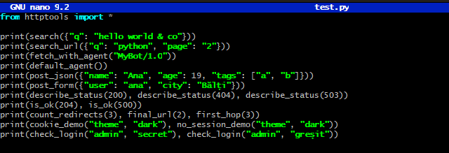

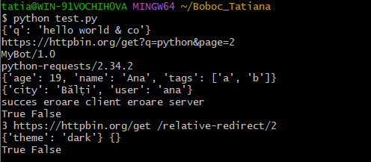

Concluzie

În această lucrare am construit o trusă de funcții pentru lucrul cu un server web folosind biblioteca requests: trimiterea parametrilor, a anteturilor și a datelor (JSON și formular), interpretarea codurilor de stare, urmărirea redirecționărilor, păstrarea cookie-urilor cu Session și autentificarea HTTP Basic. Am învățat să gestionez erorile cu try/except requests.RequestException, astfel încât programul să nu se oprească la timeout sau la un cod 4xx/5xx.

